Муниципальное казенное образовательное учреждение Северного района
Новосибирской области Северная средняя общеобразовательная школа

«Грамотные» взрослые нашего села.

Исследовательская работа

Выполнила:
Лихварёва Анастасия
обучающаяся 4 «А»класса

Руководитель:
Лихварёва Наталья Валериевна
учитель начальных классов

Северное 2014г.

Содержание
Введение ……………………………………………………………………………….3.
- Теоретический этап. ……………………………………………….4
Изучение литературы ………………………………………………………
Что значит грамотно писать.. ………………………………………………
Определение значимости правописания ………………………………….
- Практический этап исследования.
Объявления ………………………………………………………………….7
Диктант для взрослых ………………………………………………………11
Опрос ……………………………………………………………………….12
- Заключение. ………………………………………………………….13
Список литературы …………………………………………………………14
Приложение ………………………………………………………………...15

Введение
Не пером пишут, умом.
Русская народная пословица
Я, ученица 4-ого класса, четыре года изучаю предмет «Русский язык» в школе. Что происходит в современном обществе? Читаю книги – нахожу в словах ошибки, получать знания помогает учебник – а в нём, тоже ошибки. Задаюсь вопросом, а кто печатает учебники и книги? Сама себе отвечаю – взрослые люди. Те, кто закончил обучение в школе, вероятнее всего имеют профессиональное образование. Это те люди, к которым мы, дети, часто обращаемся за помощью.
Изучая русский язык в школе, авторы учебников призывают нас, детей, к тому, что «На родном языке, на языке своей страны писать с ошибками стыдно!».
Может быть взрослые просто не задумываются о правильности написания слов, расстановке знаков препинания, грамотном выражении своих мыслей, а может быть они этому просто не научились?

Тема: «Грамотные» взрослые нашего села.

Объект исследования: Взрослые люди.

Предмет исследования: Правописание русского языка.

Гипотеза.
Я предполагаю, что не все взрослые нашего села умеют писать грамотно.

Цель проекта:
Проверить грамотность взрослых людей нашего села и выяснить причины возникновения ошибок при письме.

Для достижения поставленной цели необходимо решить следующие задачи:
1. Изучить литературу по теме.
2.Выяснить, какую роль играет грамотное письмо в жизни взрослого человека.
3. Собрать материал – доказательство по теме.
4. Проанализировать полученные результаты, сформулировать выводы исследования.
5. Оформить работу, создать презентацию для ее представления.
6.Познакомить учащихся школы и жителей села с результатами нашей деятельности.

Этапы работы:

1.Сбор материала:
Чтение литературы, поиск объявлений в селе, диктант для родителей, анкета-опросник для жителей села.
2.Обработка собранных материалов:
сканирование материала, проверка диктанта, обработка анкет.
3.Анализ полученных данных.
4.Оформление работы, создание презентации.

- Теоретическая часть.

Занявшись исследованием, я решила в первую очередь заглянуть в толковый словарь Ожегова С.И. и узнать значение слова:
ГРАМОТНЫЙ, -ая, -ое; -тен, -тна.
Умеющий читать и писать, а также умеющий писать грамматически правильно, без ошибок. I. человек. 2.Обладающий необходимыми знаниями, сведениями в какой-н. области. Г. инженер.3. Выполненный без ошибок, со знанием дела. Г. чертеж. II сущ. грамотность,-и, ж.
Затем собрала пословицы и поговорки:
- Грамотный человек — словно солнце, неграмотный — что чёрная ночь.
- Что написано пером, не вырубишь топором.
- Пиши, да не спеши.
- Написал, как курица набродила.
- Бумага терпит, перо пишет.
- Грамоте учиться - всегда пригодится.
- Перо пишет, а ум водит.

Следующим источником информации стал учебник русского языка «Тайны нашего языка» за 1 класс. Из него я получила следующее:
тема «Что значит писать правильно?», стр. 92 – 98.

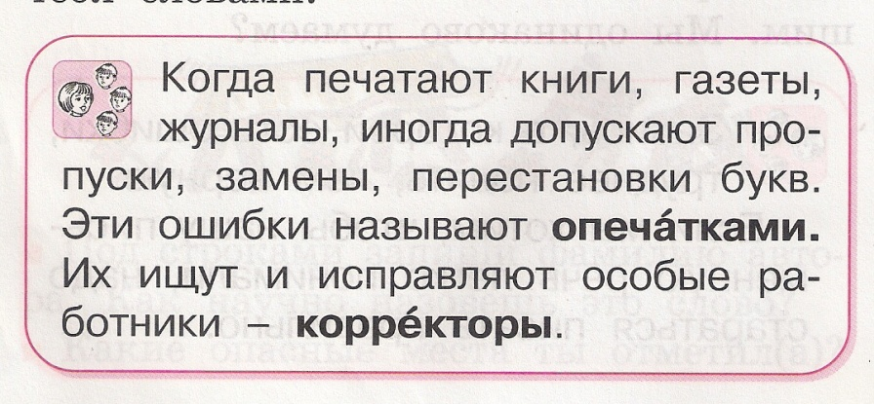
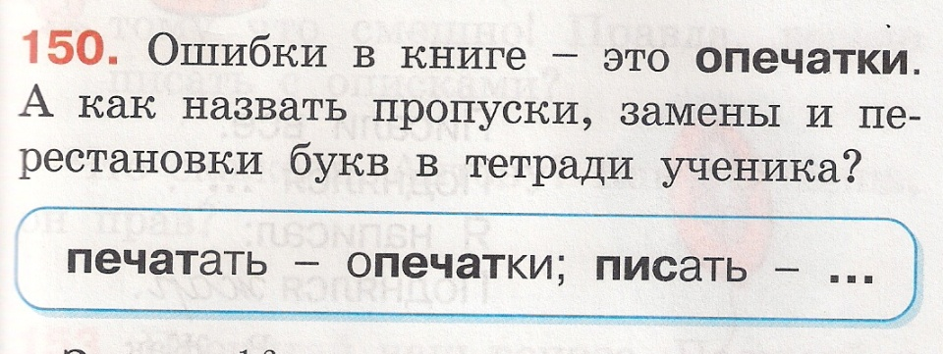

Из упр.150 понимаю, что это описки.

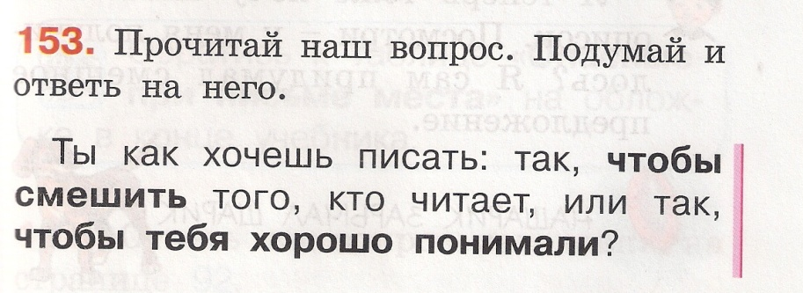

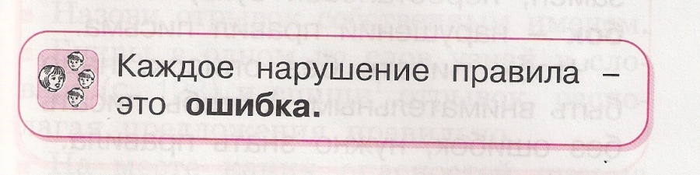

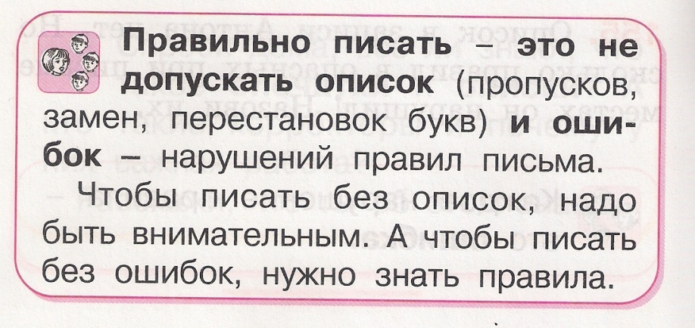

Заглянула в учебник «Русский язык. Теория» (для 5-9 классов).
Цитирую: «Дорогие ребята, изучайте родной русский язык, его историю, законы и правила. Нет сухих, скучных правил, есть только жизнь языка. Его законы, отражающие эту жизнь. Не случайно замечательный писатель К.И.Чуковский назвал свою книгу о русском языке «Живой как жизнь».
Помните, что изучая русский язык, вы имеете дело с живым, близким вам организмом. Берегите его, не портите, не искажайте, не засоряйте грубыми словами, штампами. Наш язык – это великое сокровище народа, созданное на протяжении многих веков его истории».
Затем, пользуясь Интернет-ресурсами получила такую информацию:
Грамотность — степень владения человеком навыками письма и чтения на родном языке. Традиционно под словом «грамотный» подразумевают человека, умеющего читать и писать или только читать на каком-либо языке. В современном смысле это означает способность писать согласно установленным нормам грамматики и правописания.
Грамотное письмо – признак образованности человека, его культуры. Нужно писать без ошибок, чтобы тебя считали образованным, культурным человеком.
Правила орфографии придумали за много лет до нас, значит, это необходимо, значит, многие убедились на практике, что без них нельзя, как без законов в государстве.
Грамота необходима везде и всюду, тот человек, который умеет правильно писать, сможет выразить свою мысль всегда.
Грамотность письменной речи является своеобразной визитной карточкой человека. Если он пишет с многочисленными орфографическими и грамматическими ошибками, во многих случаях ему будет трудно претендовать на престижную высокооплачиваемую работу.
Многие работодатели обращают особое внимание на речь человека, когда проводят с ним собеседование. Ведь ни один руководитель не захочет принимать на должность, которая подразумевает общение с людьми или оформление документации, безграмотного специалиста. Речь претендента, которому отдаст работодатель предпочтение, должна быть чистой, неискаженной, наделенной определенным смыслом. Если суть работы состоит в составлении документов, руководитель будет особо изучать правильность, аккуратность заполнения анкеты. У соискателя, который не допустит ошибок, увеличиваются шансы на получение такой должности.
Многие люди, которые занимают рабочие места, не требующие особой грамотности, соответствующего образования, не задумываются о том, насколько правильно они высказываются или пишут. Но у каждого человека появляются дети. Первоначальные основы для их развития закладывают их родители. Следовательно, грамотная речь нужна каждому человеку хотя бы для того, чтобы обучить своего ребенка. Ведь вы не знаете, кем предстоит стать вашему отпрыску. Возможно, он выберет такую профессию, которая будет требовать достаточных знаний русского языка, подразумевающих правильное выражение мыслей, безошибочное заполнение документов.
Практически у каждого человека есть своя страничка в социальных сетях, а у некоторых официальные сайты, на которых они размещают информацию, тексты. Люди общаются между собой, и от того, насколько правильно будет высказываться пользователь, насколько грамотно будет писать, зависит то, как поймет его собеседник, зависит восприятие читателями информации.
Поэтому повышение грамотности письма для многих людей является достаточно актуальной задачей.

2. Практическая часть исследования.
1. Вооружившись фотоаппаратом, я решила исследовать объявления, которые развешивают в нашем селе взрослые люди. Я получила такой результат:
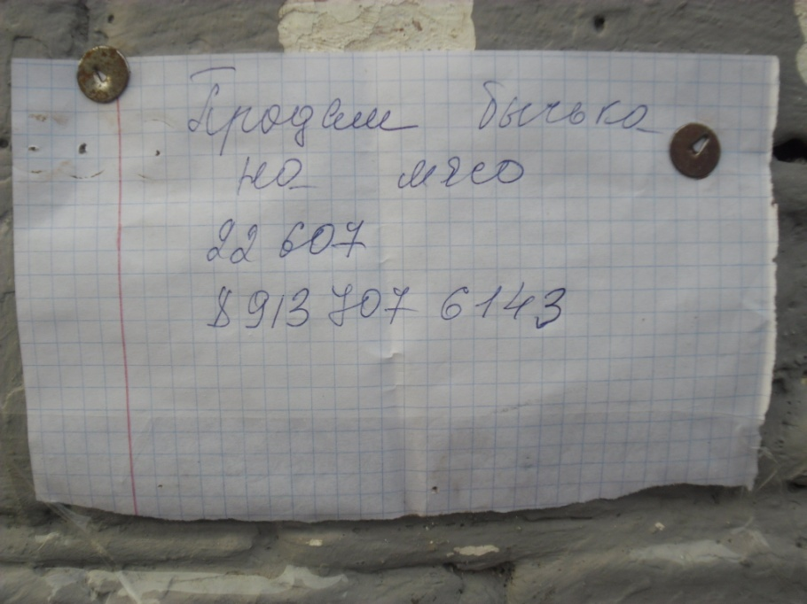
- Ошибка в слове с орфограммой из 1-ого класса «правописание ЧК ЧН без мягкого знака» (бычка).

- Ошибка в слове с орфограммой «правописание разделительных Ъ и Ь знаков» (объявление).
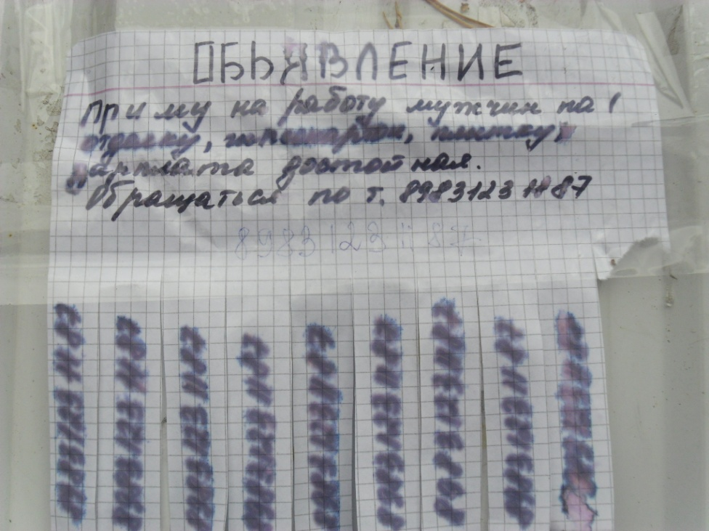

- Ошибка в слове с орфограммой «правописание безударных окончаний имён прилагательных» (внутреннюю).
- Ошибка в слове с орфограммой «правописание в глаголах -тся, -ться» (обращаться).

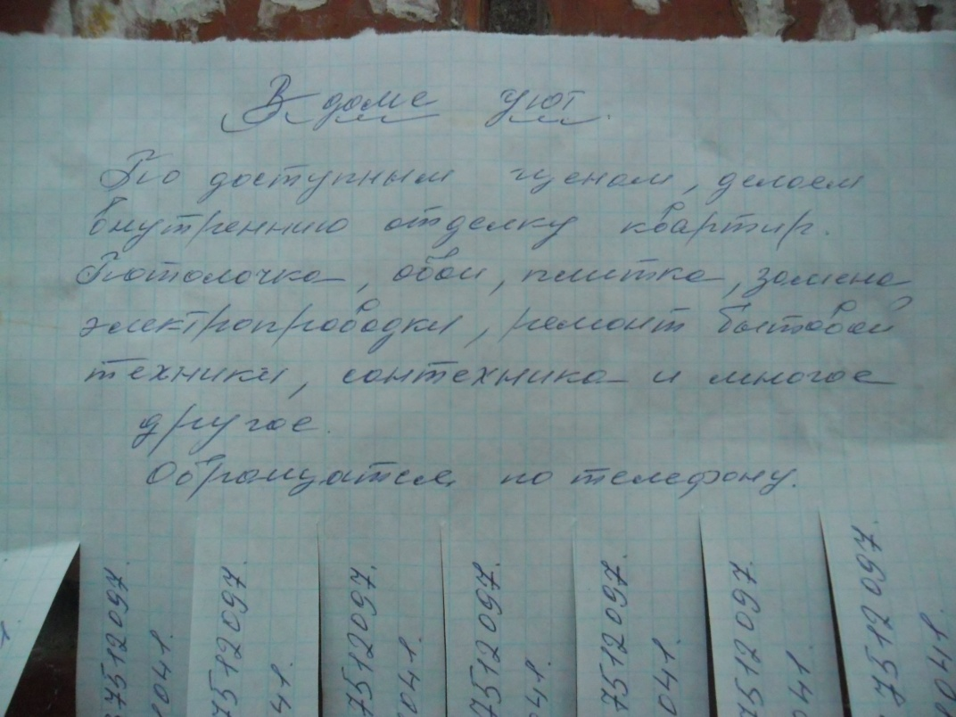

- Ошибка в слове с орфограммой «правописание заглавной буквы в именах собственных» (слово «улица» не является собственным, а значит писать его с заглавной буквы не нужно)
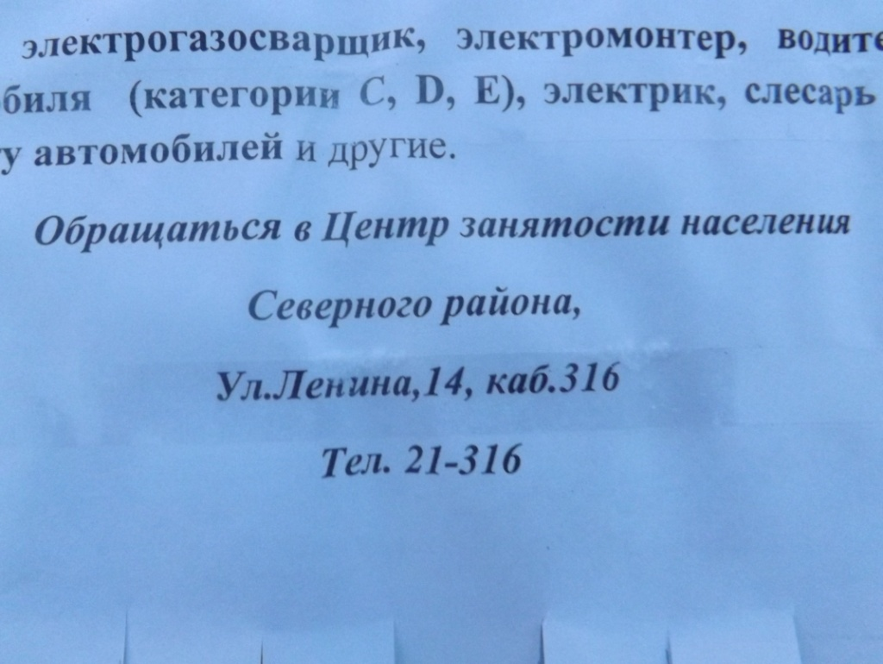

- Также я нашла опечатку в Северной районной еженедельной газете № 48 от 27.11.2013 года (пропуск буквы - разглашать)
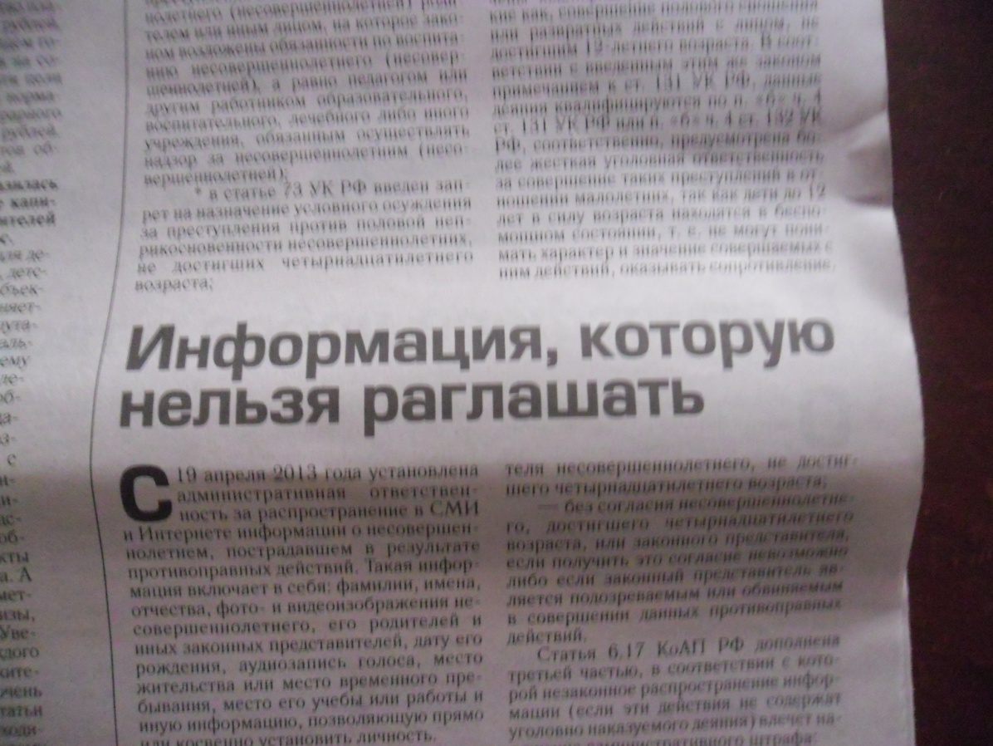

- Опечатку в объявлении для родителей в школе (информация).

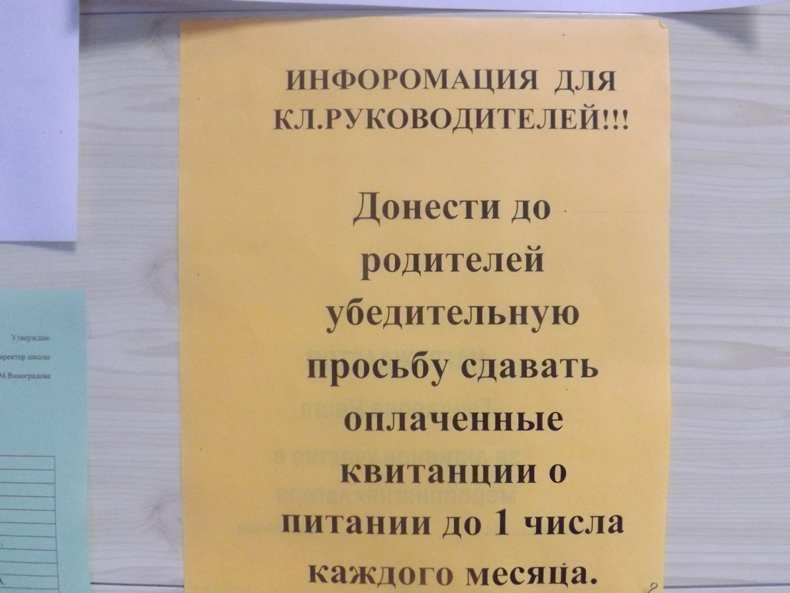

- Ошибка в слове с орфограммой «правописание удвоенных согласных» (благоустроенную)

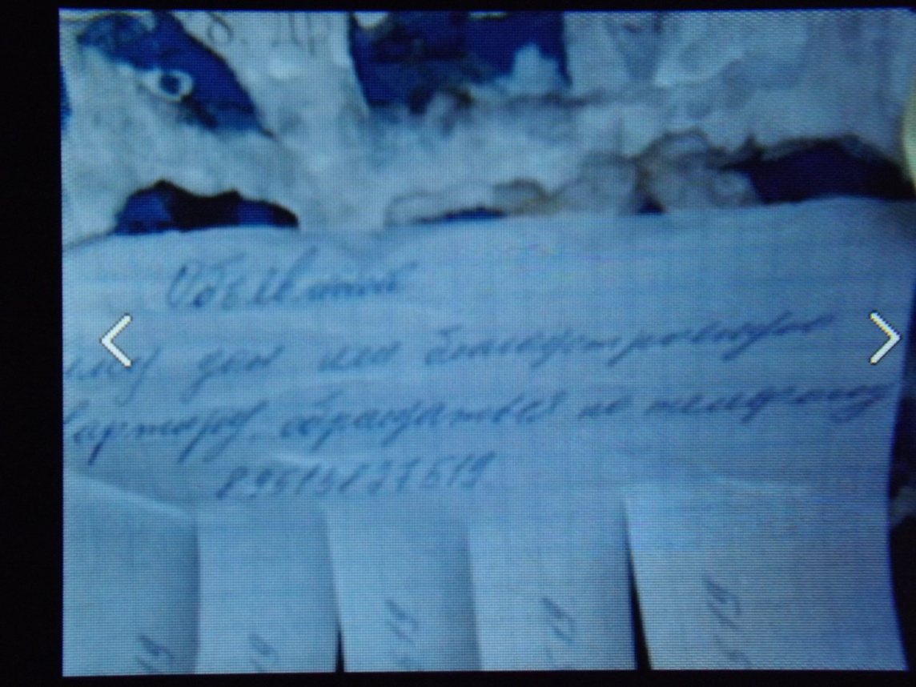

- Описка в слове «ищу» (вместо буквы щ буква ш).

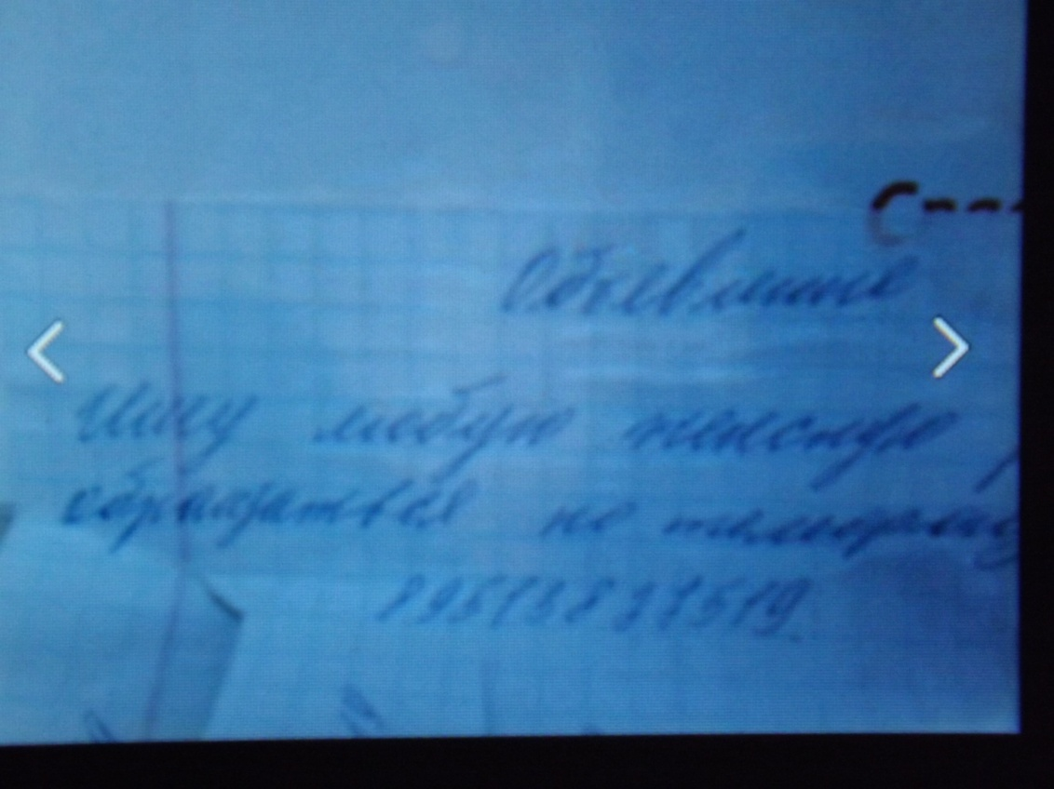

- Для родителей нашего класса на родительском собрании был проведён диктант (работа взята из программы 4 класса, дети писали этот диктант за 3 четверть).

Результат диктанта:

Писало 11 родителей, без ошибок – 2 человека, с ошибками – 9 человек.

Ошибки:
правописание безударных окончаний имён существительных – 4 человека;
правописание безударных окончаний глаголов – 4 человека;
правописание безударных гласных в корне слова – 1 человек;
разделительный мягкий знак – 1 человек;
правописание -тся, -ться в глаголах – 1 человек;
написание слов из словаря – 1 человек.
(Приложение)

- Среди взрослых, выпускников школы (11 класс) и выпускников начальной школы (4 класс) был проведён опрос.

Анализ опроса

вопросы  ответы | 4 класс | 11 класс | взрослые
1.Почему писать грамотно, т.е. без ошибок важно?
Русский язык имеет правила, которые нужно соблюдать. |  | 1 | 1
Нужно знать свой родной язык, т.к. живём в России. |  | 4 | 5
Чтобы понимать друг друга, иначе слова потеряют смысл. |  | 5 | 3
Для порядка |  | 1
Потому что это красиво, правильно. | 1 | 4
Это повышает самооценку, уважение к себе. | 1 | 2 | 2
Чтобы о тебе не подумали плохо. | 1 | 1
Не знаю. |  | 1 | 1
Нужно быть образованным. | 4 | 1 | 7
Писать с ошибками стыдно! | 1 |  | 1
Это важно при приёме на работу. | 1 |  | 1
Чтобы получать «пятёрки» | 1
В жизни пригодится. | 1 |  | 1
Престижно, модно. |  |  | 2
2. Почему взрослые люди допускают ошибки при письме?
Не знают правил. |  | 3 | 1
Невнимательны, рассеянны. | 2 | 3 | 3
Не думают над смыслом. |  | 1 | 2
Пишут быстро, торопятся. | 6 | 4 | 2
Плохо учили русский язык в школе. | 3 | 4 | 10
Мало читают. |  | 1 | 4
От природы неграмотны. | 1 | 3 | 2
Надеются на компьютер. |  |  | 1
Ленятся правильно писать. |  | 1 | 1
Им безразлично. |  |  | 1
Забывают правила. | 1 | 4
Невозможно писать без ошибок, очень много правил. |  | 1
3.Как научиться писать без ошибок?
Учить правила и уметь применять их. | 5 | 12 | 7
Учиться в школе. | 3 |  | 1
Надо думать. |  |  | 2
Много читать. |  | 13 | 12
Не торопиться. | 1
Списывать тексты. | 1
Быть внимательным. |  | 2

3.Заключение.

В результате проделанной работы я выяснила следующее:
Во-первых, каждому человеку просто необходимо уважительно относиться к своему родному языку, во- вторых научиться умело им пользоваться.
Русский язык является одним из основных предметов, изучаемых в школе. Экзамен по русскому языку – обязательный.
Обучаясь русскому языку, я поняла, чтобы писать без описок, нужно
быть внимательным, помогать себе в этом, действуя по памяткам, а вот чтобы писать без ошибок, нужно уметь обнаруживать все «опасные места» и знать разные правила.
Важно: описки, как и ошибки, делают речь непонятной, а допускать их стыдно.
Данное исследование показало, что взрослые люди нашего села при письме совершают чаще всего ошибки, а в печатном тексте, чаще – опечатки.
Школьная программа даёт возможность каждому человеку стать грамотным и научиться писать без ошибок, но анкета-опросник показала, что есть причины неусвоения материала. Люди осознают значимость знания родного языка, но поздно, когда школа уже позади. Изучение правописаний происходит именно в школе. Также важным фактором является чтение книг. А в наш век информатизации и технологий дети и взрослые читают мало. Ещё не стоит забывать, что торопливость делает нас рассеянными и не внимательными, т.е. способными к совершению ошибок. Как говорится: «Поспешишь, людей насмешишь».

Практическая значимость проекта.

1. Собранная информация может быть полезна всем, кого интересует уровень грамотности жителей нашего села.
2.Материал данного проекта можно использовать на уроках русского языка, а также в воспитательных целях формирования культурной образованной личности школьника.

Источники информации:
- "Словарь русского языка" (1949, 22-е издание, 1990; с 1992 - "Толковый словарь русского языка", совместно с Н. Ю. Шведовой).

- Русские народные загадки, пословицы, поговорки./Составитель Ю.Г.Круглов. – М.: Просвещение, 1990.

- http://www.kakprosto.ru/kak-81819-kak-povysit-gramotnost-pisma#ixzz2wLYkzJfk

- Учебник Русский язык «К тайнам нашего языка» 1 класс, М.С. Соловейчик, Н.С. Кузьменко, Смоленск: Ассоциация XXI век, 2010.

- Учебник Русский язык.Теория.5-9 кл., Бабайцева В.В., Чеснокова Л.Д., М.: Дрофа, 2006.

Приложение
